Ciudad y fecha: | Bogotá, 12 de abril de 2023
Dependencia Generadora: | JESED-DIPOY

ESTUDIOS Y DOCUMENTOS PREVIOS PARA UNA ORDEN DE COMPRA EN LA PLATAFORMA DE LA AGENCIA NACIONAL DE CONTRATACIÓN PÚBLICA – TIENDA VIRTUAL DEL ESTADO COLOMBIANO – COLOMBIA COMPRA EFICIENTE

- ENTIDAD COMPRADORA:

MINISTERIO DE DEFENSA - FUERZA AÉREA COLOMBIANA – JEFATURA DE SEGURIDAD Y DEFENSA DE BASES - DIRECCIÓN DE PROYECCIÓN

- NOMBRE DEL EVENTO (OBJETO):

ADQUISICIÓN DE NEVERAS PORTÁTILES Y TERMOS DE BEBIDAS FRÍAS Y CALIENTES PARA GRUPOS Y ESCUADRONES DE SEGURIDAD Y DEFENSA DE BASES DE LA FAC.
- INSTRUMENTO DE LA TVE:

Acuerdo marco | N/A
Agregación de demanda | N/A
Grandes superficies | X

- DESCRIPCIÓN DE LA NECESIDAD QUE LA ENTIDAD ESTATAL PRETENDE SATISFACER CON EL PROCESO DE CONTRATACIÓN:

La Fuerza Aérea Colombiana requiere adquirir neveras portátiles y termos de bebidas frías y calientes, las cuales serán destinados a los Grupos y Escuadrones de seguridad y defensa de bases de la FAC. Esto, debido a que son elementos esenciales durante la prestación del servicio militar, generando de esta forma una sensación de bienestar en cada soldado y la vez, motivar al sentido de pertenencia hacia la Fuerza Aérea Colombiana.

La necesidad se encuentra sustentada de acuerdo con la cantidad del personal de Soldados que prestan el servicio militar durante la vigencia 2023 e inicios de 2024 en la Fuerza Aérea Colombiana, por lo que resulta pertinente adquirir estos elementos buscando el sostenimiento de la moral y calidad de vida de los soldados de aviación para garantizar la seguridad y defensa de las Unidades Militares Aéreas, contribuyendo con esto a la misión de la JESED, utilizando los recursos públicos asignados de una manera eficiente.

Aunado a lo anterior, se debe tener en cuenta que el personal beneficiado como lo son los soldados de aviación, que se encuentran en puestos de guardia y desarrollando diferentes actividades alcanzando altas temperaturas y desgaste físico, por lo cual el suministro de bebidas frías y calientes para hidratación, genera un impacto en la moral combativa de nuestros hombres que adelantan las diferentes operaciones de seguridad y defensa bases, permitiendo con ello salvaguardar la soberanía y el orden sobre el territorio nacional.

Con la entrega de esta dotación se garantiza:

- Mantener elementos adecuados para la hidratación.

- Mejorar la calidad de vida del personal de soldados.

- Mantener la preservación de la salud de los soldados durante su servicio militar.

- Motivar al soldado por el sentido de pertenencia hacia la institución.

La cantidad de personal de soldados que prestan servicio militar en el año 2023 e inicios de 2024, para los cuales se requieren los bienes a contratar, son los siguientes:

DESCRIPCIÓN ELEMENTO | SOLDADOS PRESTANDO SERVICIO MILITAR  2023-2024 | CANT. REQUERIDA | EXISTENCIAS ALMACÉN | CANT. AUTORIZADA CPA
Neveras portátiles | 4350 | 60 | 0 | 49
Termos bebidas frías | 4350 | 60 | 0 | 57
Termos bebidas calientes | 4350 | 60 | 0 | 42

En el evento que la Oferta Final Ganadora sea inferior al presupuesto oficial al momento de la adjudicación, se podrán adicionar cantidades con el fin de suplir la necesidad real del presente proceso sin exceder el valor del presupuesto oficial estimado.

NOTA: En el caso de adquisiciones se recomienda verificar la necesidad real vs con la necesidad autorizada en el PAA – CPA

DESCRIPCION DEL PRODUCTO | NECESIDAD REAL | NECESIDAD AUTORIZADA PAA - CPA
Neveras portátiles | 60 | 49
Termos bebidas frías | 60 | 57
Termos bebidas calientes | 60 | 42

CODIGO TVEC | DESCRIPCION DEL BIEN | CANT | UNIDAD MEDIDA
174589642124 | NEVERAS PORTÁTILES | 49 | Unidad
174589642369 | TERMOS BEBIDAS FRÍAS | 57 | Unidad
174589642131 | TERMOS BEBIDAS CALIENTES | 42 | Unidad

- ANÁLISIS DE LAS ESPECIFICACIONES TÉCNICAS DEL INSTRUMENTO DE LA TVEC PARA DETERMINAR LA SATISFACCIÓN DE LA ENTIDAD ESTATAL:
.

Nevera Plástica Portátil 49 Lts (52Qt) Azul
Especificaciones:

Dimensiones: 36,83cm (Largo) x 63,5cm (Ancho) x 40,6cm (Alto)
Peso: 4,8 Kg
Capacidad: 80 latas / 49 lts
Color: Azul
Garantía: 1 Año

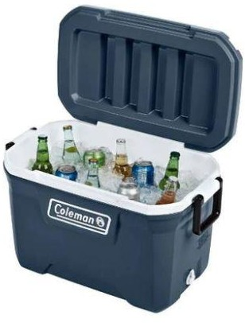
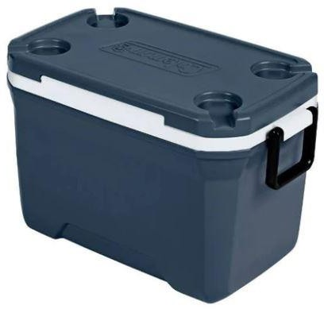
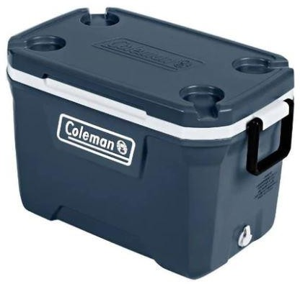

Características:

- El drenaje resistente a las fugas le permite eliminar el agua sin girar el enfriador boca abajo.
- Mantiene el hielo hasta 3 días en temperaturas de hasta 90 ° F.
- Esquinas biseladas para un aislamiento óptimo para mantener los alimentos y bebidas frías por más tiempo.
- Asas abatibles para transportar y levantar fácilmente.
- Tiene capacidad para 80 latas o 49 Lts
- La robusta tapa es lo suficientemente fuerte como para ser usada como un asiento, soporta hasta 250 lb.
- Los portavasos moldeados mantienen las bebidas cerca y evitan que se derramen.
- El revestimiento con tratamiento antimicrobiano resiste la formación de olores, moho y hongos entre usos.
- Borde empotrado en la tapa para facilitar el acceso al contenido.
- El complemento para largos recorridos, perfecto para camping, pícnic o para esas largas barbacoas de verano.

Termo Para Bebidas Frías (8 litros)
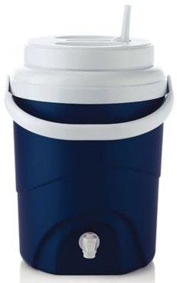

Termo insulado con boquilla antigoteo y capacidad de 8L
Fabricado en materia prima de alta resistencia. Contiene como aislante térmico espuma de poliuretano rígida que ayuda a mantener los alimentos frios por mas tiempo. Manija para facil transporte y hace que el agarre sea confortable y seguro. No retiene olores. Facil de lavar. Se recomienda llevar la boquilla hasta su posición final de abertura para evitar derrames. Con grifo antigoteo que permite servir comodamente. se sugiere abrir la boquilla al momento de servir con el grifo, para que el airecircule y el líquido evacue más rapidamente.

Largo empaque
45 cm

Garantía
1 Año
Alto
26 cm

Material
Polipropileno
Uso
Ideal para usar en paseos, salidas de campo, para transportar alimentos o bebidas. El aislamiento térmico ayuda a mantener bebidas frías.

Ancho
15 cm
Alto empaque
38 cm

Color
Azul Noche
Peso del producto (kl)
1,265 kg

Tipo
Termos
Largo
17 cm

Origen
Nacional
Ancho empaque
54,5 cm

Greca Cafetera Termo Morral Portátil con Capacidad para 100 Tintos
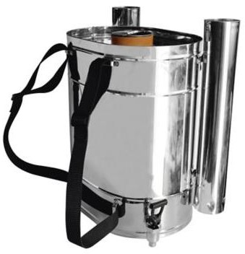
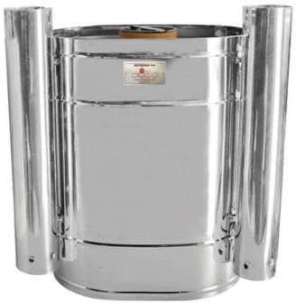

Ancho 45,5 cm

Garantía
1 año por defectos de fabricación / no cubre resistencia, bajo ninguna circunstancia se cubrirá la garantía por el daño o mala manipulación de las resistencias, debido a que esto no corresponde a un defecto de fábrica.

País donde se fabrica (Procedencia)
Colombia

Consumo No
Modelo Termo 100 tintos
Capacidad 100 tintos
Luz encendido No
Observaciones El color presentado en la fotografía es una aproximación al color real.
Alto 44 cm
Material Acero Inoxidable calibre 26
Espumador de leche No
Color Plateado
Categoría Termo
Peso 5 Kg
Tipo Grecas

Tipo de filtro No
Familia Electrohogar
Fondo 30 cm
Indicador de llenado Sí

Apague automático No

- DESTINACIÓN DEL GASTO:

Funcionamiento

- ORIGEN DE LOS RECURSOS:

Recurso 10

- SUPERVISORES DE LA ORDEN DE COMPRA:

MY ZABALA LÓPEZ OSCAR NORBERTO Supervisor Principal MY SANABRIA CONTRERAS MIGUEL ANGEL Supervisor Suplente

- CORREO ELECTRÓNICO DE LOS SUPERVISORES:

MY ZABALA LÓPEZ OSCAR NORBERTO oscar.zabala@fac.mil.co MY SANABRIA CONTRERAS MIGUEL ANGEL miguel.sanabria@fac.mil.co
- TELÉFONO DE LOS SUPERVISORES:

MY ZABALA LÓPEZ OSCAR NORBERTO 3137034071 MY SANABRIA CONTRERAS MIGUEL ANGEL 3209036878

- VENCIMIENTO DE LA ORDEN DE COMPRA:

30 junio 2023

- LUGAR Y COORDINACIONES DE ENTREGA:

Almacén General COFAC ubicado en el comando aéreo de transporte militar CATAM contiguo al aeropuerto internacional el Dorado.

Horario de entrega: Entre 08:00 y 12:00 hrs.

NOTA: En caso de adquisición de bienes se debe exigir al Proveedor Seleccionado en la adjudicación la entrega del “ANEXO FORMATO REPORTE INFORMACION CLAUSULA DE CATALOGACION”

- GRAVÁMENES ADICIONALES:
Ninguno

- GARANTIA A FAVOR DE LA ENTIDAD COMPRADORA:

AMPARO | % | VIGENCIA
CUMPLIMIENTO DEL CONTRATO | 20 | DURACION DE LA COMPRA Y SEIS (06) MESES MAS
CALIDAD DE LOS BIENES | 20 | DURACION DE LA COMPRA Y DOCE (12) MESES MAS

- NÚMERO DE MATERIAL SAP:

ITEM | DESCRIPCIÓN DEL BIEN | No. Material SAP
1 | Neveras portátiles |  | 1395973
2 | Termos bebidas frías |  | 1723690
3 | Termos bebidas calientes | 1297162

ANEXOS:

Se debe adjuntar los siguientes documentos:

- CPA No 348
- CDP No 66723
- CPA de Vigencias Futuras y oficio de autorización (cuando aplique).
- Formato simulador de la cotización (Formato .XLSM)
- Formato Simulador CSV (Formato .CSV)

FIRMAS

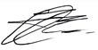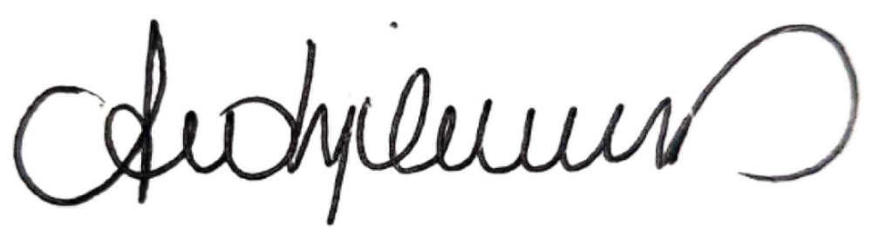TC ANA MILENA MEJIA ZAPATA MY ZABALA LÓPEZ OSCAR NORBERTO
Ordenadora del Gasto Estructurador Técnico

DILIGENCIA DE NOTIFICACIÓN PERSONAL

En la fecha notifiqué personalmente al personal que se relaciona a continuación, del contenido del presente documento, y en el cual se designan como Supervisores de la Orden de Compra cuyo objeto consiste en ADQUISICIÓN DE MOSQUITERO CON DESTINO AL PERSONAL DE SOLDADOS DE LA FUERZA AÉREA
COLOMBIANA, a través la Tienda Virtual del Estado Colombiano (TVEC), cuyas funciones serán ejercidas conforme a lo establecido el Manual de Contratación del MDN vigente y demás directrices establecidas para el efecto.

SUPERVISORES

EL NOTIFICADO | GRADO Y NOMBRE | FECHA
SUPERVISOR PRINCIPAL | MY ZABALA LÓPEZ OSCAR NORBERTO  C. C. No.80160041 de Bogotá D.C. | 13-04-2023
SUPERVISOR SUPLENTE | 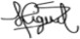  MY SANABRIA CONTRERAS MIGUEL ANGEL  C. C. No. 88252335 de Cúcuta | 13-04-2023

FIRMA

TC ANA MILENA MEJIA ZAPATA
Ordenadora del Gasto

